Всё о яблоках

Какие витамины в яблоке
Яблоко полезные свойства. Действие витаминов и элементов на болезни.
Какие витамины в яблоках способствуют улучшению внешнего вида
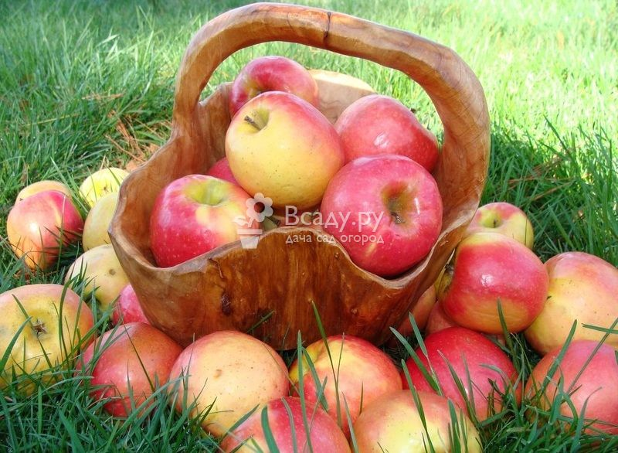 Яблоко. Полезные свойства
Родным континентом дикой яблони считается Центральная Азия. Оттуда и пошли все сорта, которые известны нам на сегодняшний день. Во всем мире существует около 7500 сортов яблоневых деревьев, приспособленных к разным климатическим условиям. Их употребляют в пищу, используют в кулинарии и косметологии. Также они входят в состав большинства диет, из-за низкокалорийности.

Какие витамины в яблоке
На 80% этот плод состоит из воды, а на 20% - из полезных элементов, таких как бор, фосфор, цинк, органические кислоты, железо, кальций, сера, магний, селен, фолат, хлор, калий, клетчатка. Витамины в яблоке содержатся такие: А, Е, В1, В6, РР, С.
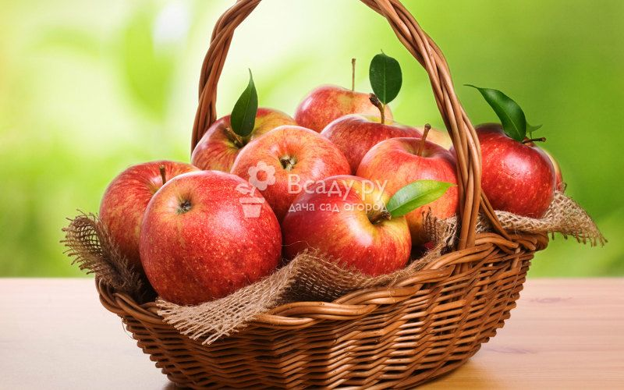 Какие витамины в яблоке
Их количество зависит от условий хранения, выращивания, а также от вида, зрелости и даже от цвета:
- кислое яблоко более насыщено витамином С;
- дикорастущие имеют больше противовоспалительных и пектиновых элементов, крахмала, клетчатки;
- зеленые имеют больше железа, чем красные, но в них меньше крахмала.
Выросшее в сезон и сорванное с дерева яблоко принесет намного большую пользу, чем лежалое зимнее или магазинное.

Яблоко полезные свойства. Действие витаминов и элементов на болезни
Яблоко насыщает наш организм клетчаткой, а содержащиеся в нем минералы и пищевые волокна являются незаменимым кладезем полезных элементов для организма.
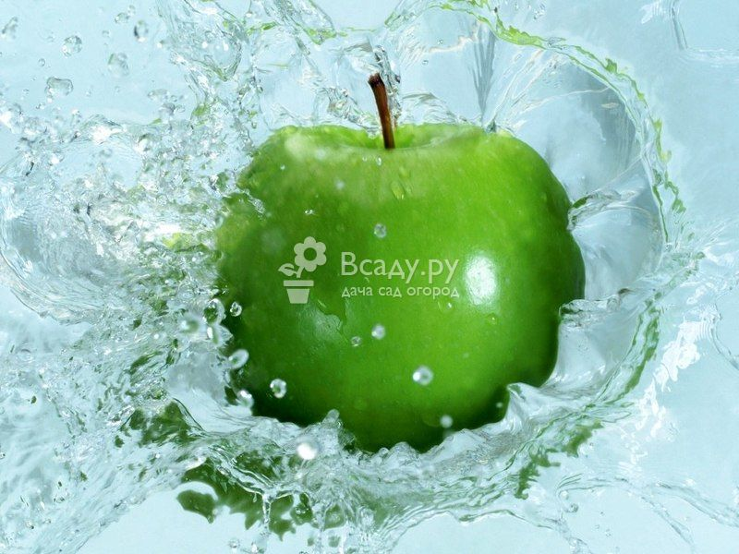

Какой витамин в яблоке защитит от болезней
Основная особенность, которую имеет яблоко, это его насыщенность витамином С, который не только воздействует на иммунную систему, но и укрепляет сосуды, делая их непроницаемыми для токсинов. Это поможет восстановить организм после тяжелых хворей.
К тому же он улучшает общее самочувствие, регенерирует клетки и повышает их тонус. А содержание фитонцидов (природных антибиотиков) делает фрукты незаменимым профилактическим средством от таких болезней, как грипп, дизентерия, золотистый стафилококк.
Само яблоко не содержит каких-либо противовирусных ферментов. Состав может повлиять на укрепление стен сосудов и помочь организму отторгать токсины и выводить их.

Дубильные вещества и пищеварение
В помощь аскорбиновой кислоте приходят и дубильные вещества, которые еще сильней укрепляют сосуды. Поэтому пара фруктов в день являются хорошей профилактической мерой от простуды.
Эти вещества вместе с кислотами (лимонной, яблочной, винной) позволяют нормализовать работу ЖКТ и пищеварительной системы в целом. Они предупреждают запоры, повышают аппетит, улучшают пищеварение и микрофлору кишечника, выводят токсины.
Благодаря этим полезным свойствам яблоко рекомендуют принимать в пищу:
- От несварения и заторов в кишечнике натощак каждое утро съедать пару кислых яблок. Для стабильной работы желудка желательно делать разгрузочный день, раз в три недели употребляя только яблоко.
- При обстипации – пониженной кислотности, каждый день нужно выпивать по 2ст. сока из яблок кислых сортов.
- При повышенной кислотности, воспалении слизистой желудка, а также язвенного заболевания 12-перстной кишки – за 1,5 часа до приема пищи стоит съесть сладкое яблоко.
- Печеные – незаменимы для страдающих от повышенной кислотности желудочного сока и изжоги.

Калий и мочекаменная болезнь
Насыщенное калием и дубильными веществами яблоко поможет при мочекаменных заболеваниях и подагре. Это происходит за счет того, что эти вещества не позволяют солям мочевой кислоты выпадать в осадок.
При частом употреблении этих фруктов (одно яблоко в день) можно забыть о мочекаменной болезни (выявляется она анализом мочи и наличием в ней повышенного содержания солей).

Калий и желчнокаменная болезнь
За счет того, что яблоки имеют желчегонное действие (так как калия у них в одиннадцать раз больше, чем натрия), они способствуют профилактике и лечению желчнокаменной болезни и предотвращают появление холецистита в крови.
Для этого рекомендуют употреблять свежевыжатый сок - по 1,5 стакана за полчаса до приема пищи.

Железо и анемия
Содержание железа хорошо помогает при анемиях у беременных и детей. Оно имеет высокую биологическую усваиваемость и практически всё усваивается человеческим организмом.

Антиоксиданты и сердечно-сосудистая система
Яблоко оказывает мочегонный эффект, что поможет снять отечности при беременности и заболеваниях сосудистой системы. Это делает их незаменимым помощником при лечении артериальной гипертензии, сердечной недостаточности и атеросклерозе.
Этот плод укрепляет сердечно-сосудистую систему за счет действия антиоксидантов и поможет справиться с перенесенным инфарктом.
Диетологи и врачи рекомендуют следующие профилактические меры:
- риск сердечных заболеваний снизит два яблока Антоновки, съеденных за час до завтрака;
- при гипертонических заболеваниях помогут разгрузочные дни (два кг яблок в шесть приемов за сутки);
- три яблока в день заменят таблетки с антиоксидантами либо поливитаминные препараты.

Пектин и холестерин
Пектин, содержащийся в волокнах, способствует расщеплению и выводу холестерина, снижает его запасы в печени. А это уменьшает риск сердечных заболеваний, развития атеросклероза. В одном фрукте с кожурой содержится около 5 грамм волокон (10% суточной нормы), а без кожуры – около 2,5г.
Пектин улучшает состояние зубов. Благодаря своей бактерицидности, он очищает налет на эмали и проводит санацию ротовой полости. А тщательное пережевывание действует, как массаж для десен, улучшая кровообращение. Поэтому полезные свойства яблок рекомендуют применять при заболеваниях ротовой полости.
- 4 плода помогают нормализовать уровень холестерина в печени;
- 10 грамм волокон (0,5 продукта с кожицей) снижает содержание холестерина в организме на 19%, усилить этот эффект помогут пять чашек зеленого чая и одна луковица;
- яблоко можно использовать вместо зубной пасты, съев его после основного приема пищи, при этом кислоты уничтожают до 97% бактерий.

Йод и щитовидная железа
Врачи-эндокринологи советуют яблоко как профилактическое средство от болезней щитовидки, так как в них высокое содержание йода. При заболеваниях эндокринной системы советуют принимать растолченные косточки, а не мякоть плода. Шесть косточек содержат суточную необходимость в йоде и имеют приятный горьковатый вкус.

Какие витамины в яблоках способствуют улучшению внешнего вида
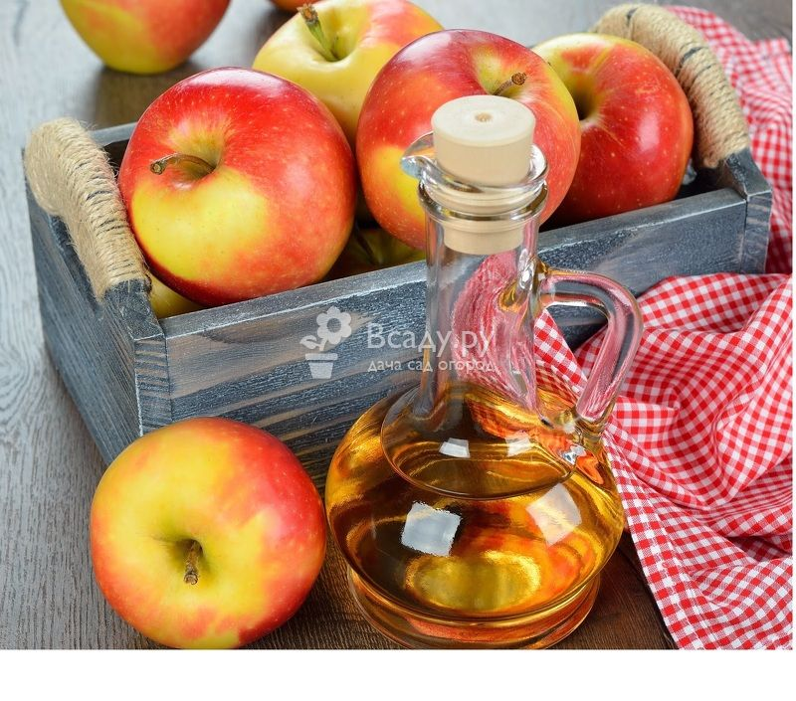Витамины в яблоках хорошо влияют на внешность, предотвращают появление ранних морщин, успокаивая, увлажняя и тонизируя кожу. Некоторые из них оказывают положительное влияние на нервную систему или поддерживают работу организма.
Такие как В1 имеют особые полезные свойства, благодаря нему можно замедлить старение кожи и образование морщин, также он сохраняет волосы и оберегает их от депигментации.
Одно из веществ, содержащееся в составе – яблочный уксус с аминокислотами, способствующие регенерации новых клеток, восполнению коллагена и таких полезных веществ, как молочная, и щавелевая кислоты.
Нанесение на кожу способствует быстрой регенерации и отшелушиванию клеток. Кроме того, уксус обладает очищающим, успокаивающим и подсушивающим эффектом.
Известной процедурой в косметологии является яблочный пилинг, который регулирует кислотность кожи, увеличивая её. Он действует как антибактериальное средство, уничтожая вирусы, бактерии и грибки. Это избавляет кожу от воспалений и раздражений, а также возникновения прыщей и угрей. Также пилинг с помощью яблочной кислоты разглаживает рубцы, морщины, повышает эластичность и упругость кожи, шлифует и выравнивает цвет лица.
Обычные маски для кожи легко сделать дома, натерев яблоко и нанеся его на 20 мин. Эта процедура придаст свежести и очистит от пигментных пятен. Подходит такая маска для любого типа кожи. Но для жирной больше пользы принесут кислые сорта, а для нормальной или сухой – сладкие.

Итог:
Польза, которую яблоко приносит человеку, доказана многими исследованиями. С его помощью можно не только вылечить множество болезней, но также предупредить их появление и остановить развитие. А благодаря огромному количеству минералов, которые содержатся в мякоти, можно улучшить свой внешний вид без посещения дорогих салонов.
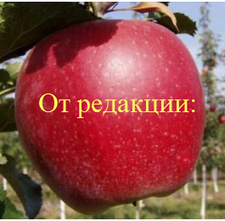 Чтобы жить долго, ешьте яблоки и яблочное варение каждый день. Как хлеб. Не даром говорят – молодильные яблоки. Полная гарантия для стариков жить до ста лет!


